Wycinarka do zdjęć
Profesjonalny fotograf dokłada wszelkich starań, by efekty jego pracy były jak najlepsze. W przypadku zdjęć do dokumentów liczy się wykonanie zgodnie z wymaganiami prawnymi. Bardzo ważne jest przycięcie go do odpowiedniego rozmiaru. <strong>Wycinarka do zdjęć</strong> o rozmiarze 35x45mm zdecydowanie ułatwi pracę i pozwoli nadać wykonanym fotografiom ostatni, elegancki szlif.

Wycinarka do zdjęć - liczy się jakość
Prawidłowe wycięcie zdjęcia nie jest zadaniem łatwym. Bez odpowiedniego sprzętu ryzykujemy pojawienie się nierównych, poszarpanych brzegów, a także niepoprawny rozmiar fotografii. Niedroga wycinarka do zdjęć raz na zawsze rozwiązuje ten kłopot. Ponadto - znacząco przyspiesza pracę.

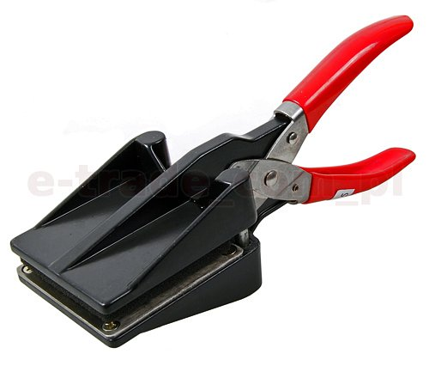
Wycinarka do zdjęć - najważniejsze cechy
Czym może wyróżniać się tak proste urządzenie, jak wycinarka? Przede wszystkim łatwością obsługi. Wynika ona z pewności chwytu, osiąganej dzięki zastosowaniu antypoślizgowych rączek i solidnej konstrukcji. Po drugie - solidność. Trwałe materiały pozwalają korzystać z niej przez długi czas. I po trzecie - ale nie mniej ważne - idealnie dopasowany wymiar z prostokątnymi narożnikami bez zaokrągleń.
Gdzie znajdę ten produkt?
Wycinarka do zdjęć dla profesjonalisty i amatora dostępna jest w sklepie internetowym E-Trade. Znaleźć tam można również wiele innych praktycznych akcesoriów przydatnych w studiu fotograficznym. W przypadku pytań, zawsze można skorzystać z wsparcia obsługi.

